Regionalna radionica i poslovni susreti:
Kako do boljeg kvaliteta života kroz balans profesionalnog i privatnog života

1. februar, četvrtak

do 19:00 h Dolazak i smeštaj u Hotel 88 rooms
20:30 – 22:30 h Večera i otvaranje u Integra Life Club-u - Ada Ciganlija
https://www.google.com/maps/place/Beauty+Imagini+%7C+Masa%C5%BEa+Beograd/@44.789115,20.413735,16z/data=!4m5!3m4!1s0x0:0x3501a2dd7a0b30e8!8m2!3d44.789115!4d20.413735?hl=sr-RS

2. februar, petak: Integra life Club – Ada Ciganlija

10:00 -13 :00h B2B susreti u organizaciji EEN iz regiona
14:00 -15:00 h Branch
15:00 -19:00h Umetnost ravnoteže (Fizičko telo)
21:00h Večera - Restoran „Reka“ na obali Dunava: zadovoljstvo u balansiranju hrane i vrhunskog muzičkog ugodjaja (http://reka.co.rs/)

3. februar, subota: Integra Life Club- Ada Ciganlija

10:00 -13:00 h Obilazak Beograda (organizovana tura i transfer u Integra Life Club do 13:00 )
13:00 -14:00 h Branch
14:00 -17:00h Umetnost ravnoteže (Emotivno telo)
17:00 -17:30h Pauza
17:30-19:00h Umetnost ravnoteže (Mentalno i duhovno telo)
21:00 h Večera - Restoran 'Cantina de Frida' na obali Save: Zadovoljstvo u balansiranju hrane i vrhunskog muzičkog ugodjaja (http://reka.co.rs/ (http://reka.co.rs/ (http://www.cantinadefrida.com/rs/home)

4. februar, subota: Integra Life Club- Ada Ciganlija

do 11:00 h Odjavljivanje iz hotela
do 11:30 h Dolazak u Integra Life Club
12:00 h-16:00 h Umetnost ravnoteže (Integracija i završna sesija)

Cena programa sa smeštajem u Hotelu 88 rooms: (4* ): 260e*
Web site hotela: http://www.88rooms.com/sr/

Cena programa bez smeštaja: 140e*
Sadržaj programa: trodnevni seminar „Umetnost ravnoteže“ sa profesionalnim trenerom, ručkovi u Integra Life Club-u, obilazak Beograda i “iznenadjenja , konzumacija od 15 eura za večeru u restoranu Frida.
Troškove večere u restoranu Reka za učesnike B2B pokriva projekat Evropska mreza preduzetnistva – Institut „Mihajlo Pupin“.
Program je namenjen poslovnim ljudima koji žele da postignu bolji balans poslovnog i privatnog života kao i da bolje upravljaju stresom.

Ideja o ovom programu u organizaciji Integra Life Club-a i njegove matične kuće Beauty Imagini Centar je potekla na I Konferenciji o ženskom preduzetništvu u Banja Luci (novembar 2017.), koja je podržana od Evropske mreže preduzetništva RS i BiH i koja je okupila skoro 120 preduzetnica iz balkanskih zemalja i šire.

Prijava na program se vrši popunjavanjem registracionog formulara na linku: https://docs.google.com/forms/d/e/1FAIpQLSfklleLqHueNghnTyS0xsNLeGc39TgoeqK3FgFsyjp3luH9oQ/viewform?c=0&w=1

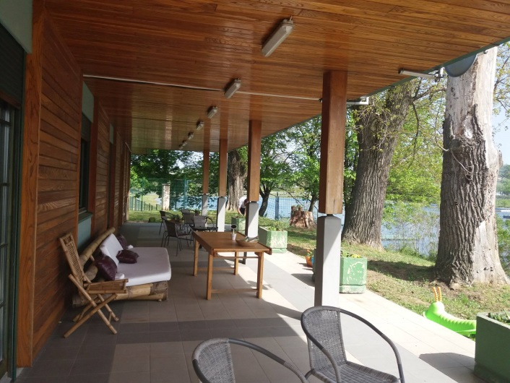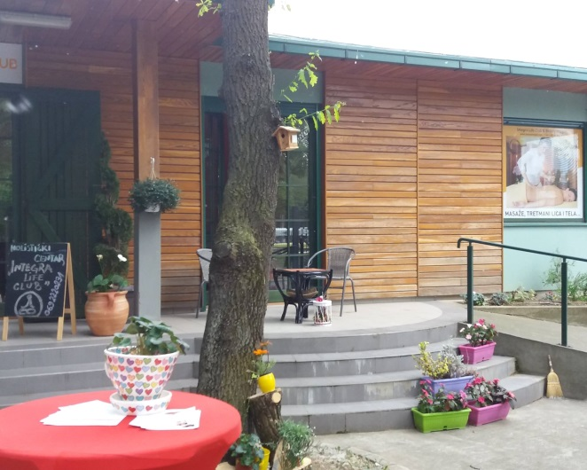

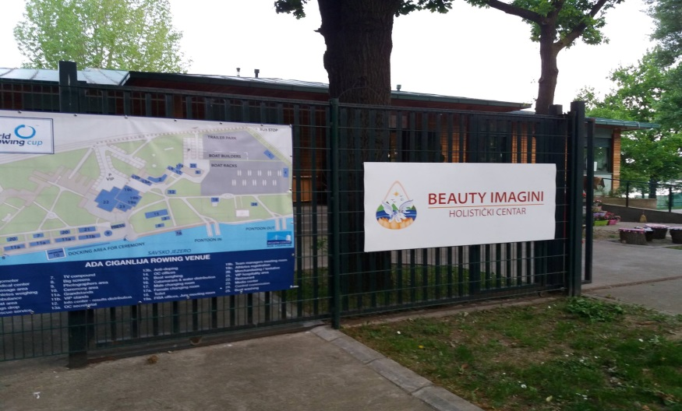

Centar Beauty Imagini
Beograd, Integra Life Club, Ada Ciganlija bb
tel. + 381 64 130 35 28
+ 381 63 287 219
+ 381 69 222 02 31
e-mail: centar@beautyimagini.com
www.beautyimagini.com

